_______________________________________________________
(наименование организации образования)
Поурочный план или краткосрочный план для педагога организаций среднего образования
Цилиндр.
(тема урока)
Раздел: |  | Тела вращения.
ФИО педагога |  | Собченко Ольга Борисовна
Дата:
Класс: 11 |  | Количество присутствующих: |  | Количество отсутствующих:
Тема урока |  | Цилиндр. Урок №37
Цели обучения в соответствии  с учебной программой |  | 11.1.11 – уметь рисовать развертки многогранников и тел вращения.
Цели урока |  | Сформировать умение выполнять развёртки многогранников и тел вращений, применять формулы площади боковой и полной поверхности цилиндра при решении задач; развивать умение анализировать, сравнивать, делать выводы при решении задач.
Ход урока
Этап урока/ Время | Действия педагога |  | Действия ученика |  | Оценивание | Ресурсы
Начало урока 6 мин | Создание положительного настроя на продуктивную работу  учитель проводит психологический тренинг с приема «Мы - уникальны!»  Сложите салфетки пополам. Оторвите верхний угол и нижний. Сложите салфетку еще раз и сделайте отверстие посередине. Разверните салфетку, посмотрите на салфетки других. Есть похожие? Значит, каждый из вас имеет уникальное мышление, которое вы сможете реализовать сегодня на уроке.  Эпиграф урока, слова Жан Жака Руссо «Вы талантливые дети! Когда-нибудь вы сами приятно поразитесь, какие вы умные, как много хорошего умеете, если будете постоянно работать над собой, ставить новые цели и стремиться к их достижению.  Проверка домашнего задания |  | Приветствие учителя  Включаются в деловой ритм урока  проделать предложенные им операции  выполняют операции, смогли убедиться, что у них разные композиции.  По стратегии «Объединись Проверь, Оцени» ходят по классу проверяю ответы по домашнему заданию у своих одноклассников исправляют |  | наблюдение учителя | салфетки
Середина урока 15 мин  7 мин  8 мин | С развёртками поверхностей мы часто встречаемся в обыденной жизни, на производстве, в строительстве. Чтобы изготовить упаковку для сока, конфет, духов, праздничную коробочку или кулёк и т.п., надо уметь строить развёртки поверхностей геометрических тел.  Рассмотрите развёртки упаковок и скажите, из каких геометрических фигур они состоят?  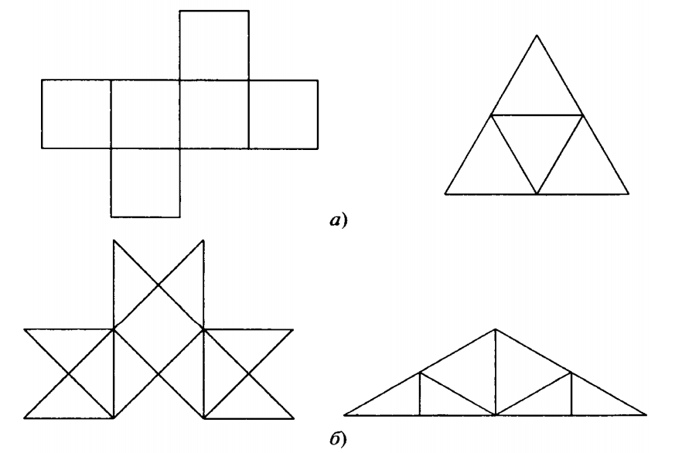  - Просмотр видео-объяснения  а) Построение разверток многогранников  https://www.youtube.com/watch?v=hl0Fxnm-vTc  б) GeoGebra: развёртки многогранников  https://www.youtube.com/watch?v=COUQC-QbPR0  2. Работа в группах. Развертки в GeoGebra  Приготовьте примеры геометрических тел и предложите учащимся рассмотреть развертки с помощью GeoGebra  3. Работа с развертками. Упражнение 1-3 устно  № Ответ  b  d  b  Парная работа  №1 Геометрическое тело представлено его разверткой. Определите геометрическое тело и вычислите площадь развертки.  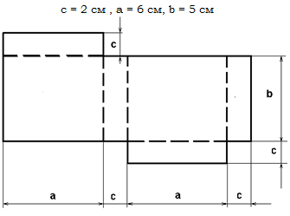  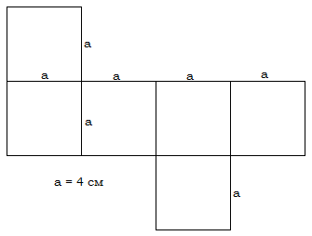  Индивидуальная работа  По данным развертки:  1) сделать чертеж многогранника;  2) сделать модель многогранника;  3) рассчитать площадь развертки;  4) заполните таблицу  Развертка Чертеж Площадь развертки |  | Предложите учащимся самостоятельно рассмотреть пройдя по ссылке  Определение темы и цели урока  Демонстрируют понимание материала, вспоминают площади поверхностей фигур  Деление на 3 группы  Работают на компьютерах  Работают устно , дают ответы  Деление на пары  Предложить учащимся для работы в парах задачу, с последующей самопроверкой по готовым ответам  Вызвавшие затруднения разбор задачи у доски  Работают самостоятельно с последующей самопроверкой по готовым ответам |  | Учитель подводит итоги, проводит анализ и ФО.  Оцени себя  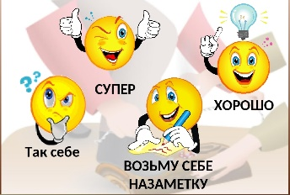  Самопроверка 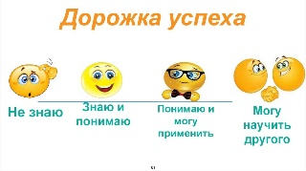  Наблюдение, поддержка, словесное одобрение учителя | Слайд№1,2  Ссылки на  видеоматериал  ноутбуки или смартфоны  пирамида, цилиндр, призма,  Слайд№3,4,5  По цвету фишек  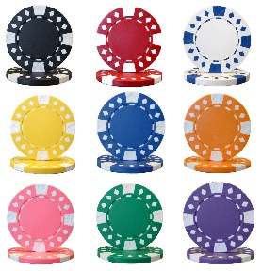  Слайд№6  Приложение 1  Приложение 2  Слайд№7
Конец урока  4 мин | Итог урока  1. Сформулируйте цель, которая стояла перед вами.  2. Определите, достигнута ли цель.  3. Перечислите средства и способы, которые вам помогли достичь цели.  4. Сформулируйте неразрешённые затруднения на уроке, если они есть.  Домашнее задание №3.4,3.6  Рефлексия  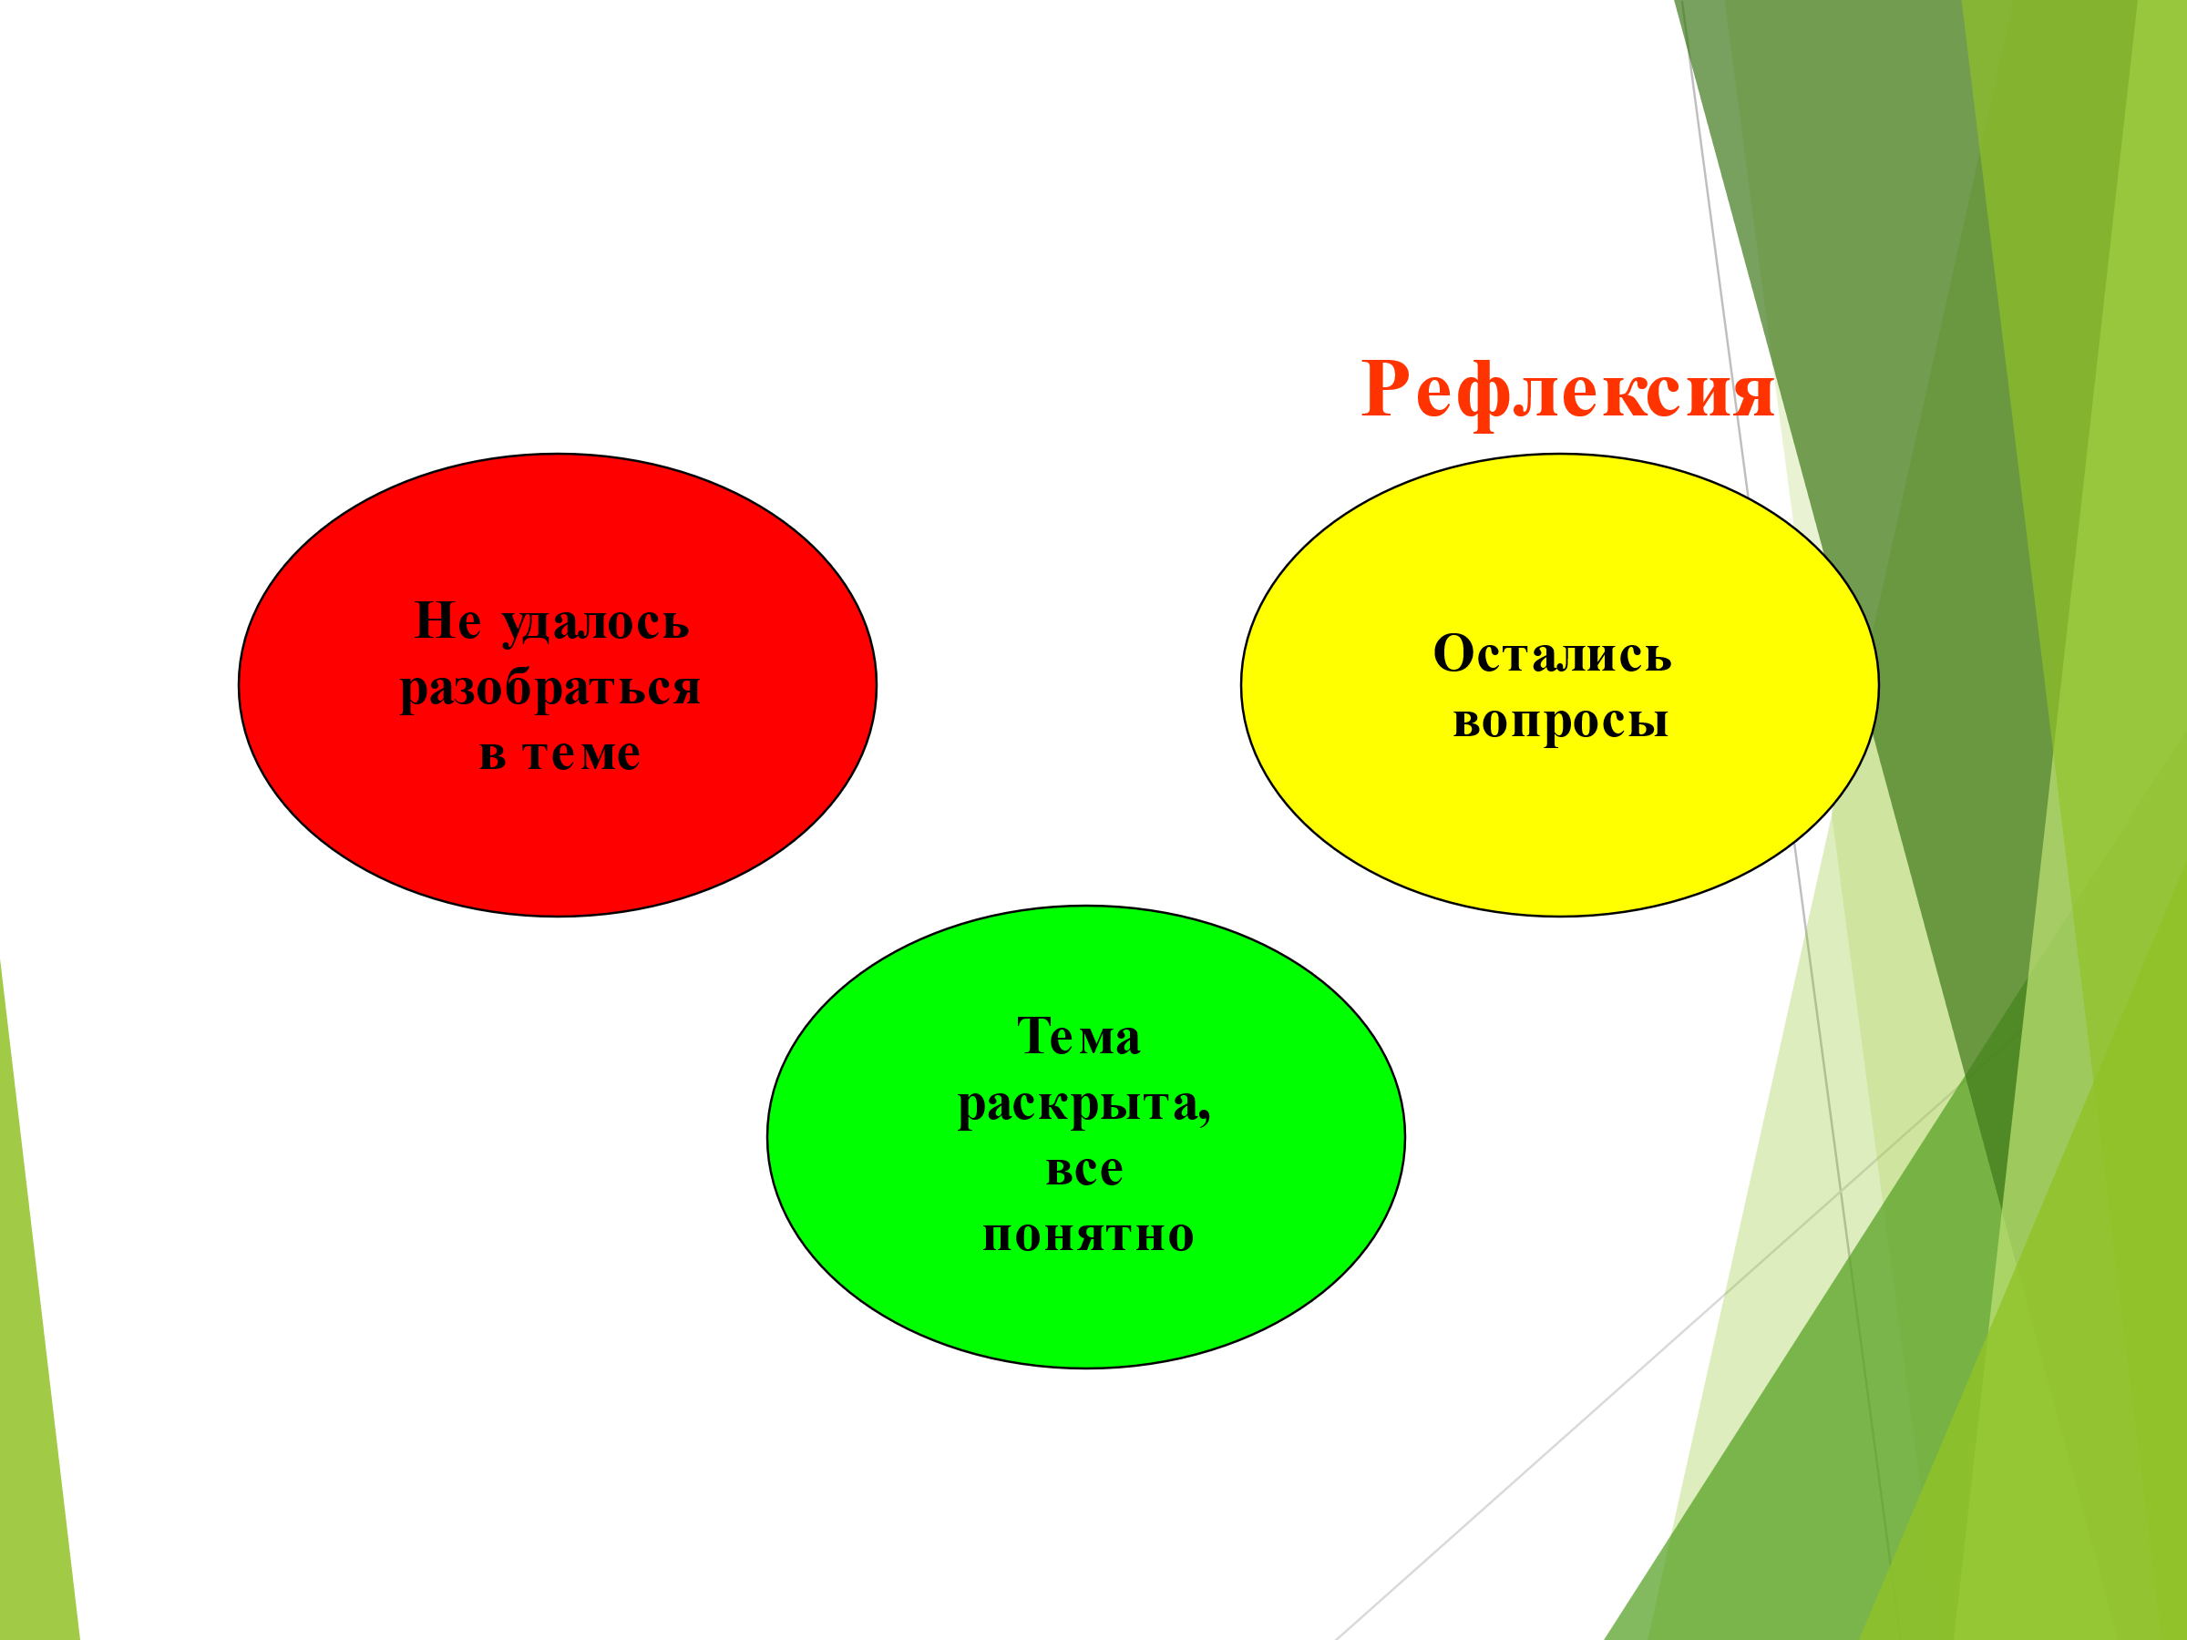 |  | Запись домашнего задания |  | Обратная связь учителя | 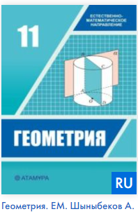  Учебник Геометрия 11кл ЕМН Шыныбеков А.Н.  Слайд№8,9

